PLAN DE CONTINUIDAD PEDAGÓGICA

**TRABAJO PARA 4° AÑO**

**Objetivos:** analizar el mundo que vivimos hoy desde la perspectiva científica, económica, socio-cultural, política, tecnológica, geográfica, etc.

**OBJETIVOS GENERALES PARA EL TRABAJO A DISTANCIA:**

Que los alumnos logren:

* Desarrollar un trabajo autónomo individual, en el que se evaluará la elaboración de ideas y la producción personal.
* Organizar sus tiempos de trabajo en casa para poder cumplir con los plazos estipulados de elaboración y entrega de los trabajos enviados.
* Desarrollar la lectura comprensiva, sumando como herramienta importante a este proceso, el diccionario y diversas fuentes, para consultar las palabras no conocidas.
* Utilizar los medios de consulta a docentes de manera pertinente.

Modalidad de entrega:

* El trabajo debe ser realizado en computadora, en un archivo Word y separando cada materia. Si la presentación es presencial será el 1 de abril en formato papel conteniendo una carátula que Informe: Nombre del alumno y curso.

Criterios de evaluación:

* Autenticidad del trabajo: debe evidenciarse que lo presentado es una elaboración personal, que pone de manifiesto ideas, búsquedas, dificultades y fortalezas propias.
* Compromiso en la búsqueda de información.
* Prolijidad y estética de la presentación
* Comprensión de las consignas
* Resolución de las consignas.

**Temática “Deconstruyendo el Consumo”**

**PELICULA DISPARADORA DE LA ACTIVIDAD A PROPONER**

Los docentesde 4° año A y B, acordamos trabajar sobre la película Kinky Boots, y abordar sus problemáticas en las diferentes materias. La película nos permite argumentar, relaciones con lugares, historias de vida y de espacios cotidianos, entre otras .Por su parte, el trabajo con las fuentes supone asumir que ésta es una forma de aproximación a los recortes temáticos y problemáticos, y una forma de obtener información sobre los mismos, pero que se encuentra contextualizada por el enfoque de las diferentes materias.



Link peli: <http://www.mediafire.com/file/h7bzcc0sd0nuw8h/KB2005.zip/file>

Link Blog: [K24ZINEWEB](http://k24zineweb.blogspot.com/2020/03/kb2005-cuarentena.html)

**Literatura 4º año**

**Profesor: Fernando Galli**

*Objetivos del área:*

Promover la percepción y la interpretación de una obra artística desde distintos lenguajes expresivos.

*Actividades*

Basada en la observación de la película “Kinkyboots”, armar la ficha técnica de la película, donde se detallará director, año de realización, guionista, duración, género, música e intérpretes. Además agregar que otras películas ha hecho el director de la misma.

Hacer un resumen argumental de la película enfocándose en el conflicto principal y los secundarios.

Armar la secuencia narrativa completa de la obra.

Armar una lista de los personajes principales marcando sus características.

¿Qué representa metafóricamente el personaje de Charlie y qué el personaje de Lola?

¿Cómo se plantea la cuestión de género y la aceptación social en la obra?

**MATERIA: TEORIA DE LAS ORGANIZACIONES y SIC**

**PROFESORA: SUSANA LONGONI**

PLAN DE CONTINUIDAD PEDAGÓGICA

SEGUIMOS EDUCANDO

TEMA *DECONSTRUYENDO EL CONSUMO*

ACTIVIDAD

Luego de ver la película KYNKY BOOTS, se requiere:

1- Definir un concepto de “organización” como institución de trabajo (en la película, la principal es la fábrica de zapatos)

2- ¿Qué es una empresa familiar?

3- ¿A qué obedece el malestar económico por el que está atravesando la empresa? ¿Cuál es la decisión final entre salvarla o venderla? ¿Cuál fue el motivo que impulsó esa decisión?

3- Explicar los motivos por los cuales se decide cambiar la línea de zapatos que se producían tradicionalmente en la fábrica durante la gestión del padre de Charlie Price. ¿Qué cambios se producen internamente, además del producto a fabricar?

4- ¿Qué conflictos produce en los empleados ésta decisión de cambio? ¿Cómo se resuelve?

5- ¿Cuál es la postura de Don, uno de los trabajadores, frente a todos estos cambios dentro de la empresa?

6- Conclusión: relacionar lo trabajado con el concepto de Cultura Organizacional

Este trabajo es de carácter domiciliario e individual y deberá ser entregado a la docente para su calificación

**Materia: Historia**

**Profesora: Capace Cecilia – Carranza Patricia**

Tema: las transformaciones en el sistema mundo hacia fines del siglo XIX

Mirar el siguiente video: <https://www.youtube.com/watch?v=S7cKNXc60O0>

Elaborar un cuadro conceptual acerca del imperialismo británico desde el inicio de la Era victoriana hasta la Primera Guerra Mundial.

Leer el siguiente texto con el fin de analizar el impacto del imperialismo sobre las sociedades coloniales.

*Los imperios coloniales*

*Las colonizaciones (inglesa, francesa, portuguesa, belga, alemana) se insertan en este cuadro general de despojo del espacio social, del espacio político y del espacio territorial.*

*Pueden considerarse como un fenómeno histórico cuyos orígenes ya se habían manifestado desde hacía más de un siglo de iniciada la colonización. Cada vez más, descubrimos que estas colonizaciones fueron vividas por las poblaciones africanas ya sea como un episodio entre otros de los traumas sufridos durante el período precedente o como una fase entre otras de la larga serie de conquistas militares y de despojo de la territorialidad.1*

*Con la constitución de las colonias, los nuevos territorios y los nuevos sistemas socio espaciales provocaron la pérdida definitiva de las iniciativas africanas en la construcción del espacio político y geopolítico. En efecto, los distintos territorios coloniales fueron delimitados2 según las relaciones de fuerza, sin duda desiguales, entre las potencias coloniales; según los resultados de las empresas de conquistas territoriales llevadas a cabo por los ejércitos europeos y, por último, según la capacidad de iniciativa, el peso económico, los recursos propios y las oportunidades diplomáticas puestas en juego por cada una de ellas.*

*Los imperios coloniales se conformaron, por un lado, sobre la base de una administración indígena y la subversión profunda de las formas políticas africanas y, por el otro, sobre distintas modalidades de instauración de una economía de mercado y de monetización de la economía. Bajo el parasol colonial, se originaron aristocracias africanas. Precisamente, su principal fuente de legitimidad fue la de ser investidas, reconocidas y mantenidas por el gobierno colonial. A partir de entonces, las jefaturas y los políticos africanos adoptan prácticas, actitudes y comportamientos sociales evidentes y expresamente aristocráticos: altanería, elocuencia sobre la superioridad, conservadurismo, gran tren de vida.*

*La economía de mercado no se instauró en forma igualitaria en todas las zonas. Esta economía se yuxtapuso a la economía de subsistencia propia del período precolonial y, al mismo tiempo, originó la necesidad del papel moneda, es decir, la monetización de la economía. Estos cambios pueden definirse a grandes rasgos de la siguiente manera.*

*En primer lugar, debe señalarse que, si las potencias coloniales introdujeron mutaciones muy importantes en el equipamiento (rutas, ferrocarriles, telecomunicaciones, vialidad, hospitales), según las necesidades y los requerimientos estratégicos y económicos que les eran propios, el financiamiento de estas inversiones provenía esencialmente de los presupuestos locales, alimentado por los impuestos y gravámenes pagados por los mismos colonizados.*

*En segundo lugar, la colonización produjo una intensificación y un desarrollo de los monocultivos. Ciertas plantas (el café y el cacao en especial) se introdujeron directamente con la colonización. Desde ese momento, la agricultura africana apuntó, menos a alimentar a los africanos, para aprovisionar con productos básicos a los consumidores y a las industrias de los países europeos.*

*La transformación del mundo conquistado no se limitó a los territorios y a la política, incluyó también la cultura.*

*El imperialismo produjo la occidentalización de las elites y de los intelectuales, mediante la instrucción y la escolarización. Al mismo tiempo, instaló nuevas formas de diferenciación social y nuevas referencias culturales.*

*Sobre todo, en las colonias francesas, la escolarización destinada a la formación de funcionarios (intérpretes, auxiliares administrativos) se efectuaba a través de la Escuela de Rehenes, que luego se convertiría en la Escuela de los Hijos de Jefes. Cualesquiera hayan sido los mecanismos reales de despersonalización de los alumnos y los traumas que éstos hayan padecido, no hay que perder de vista que ellos eran los únicos con derecho a ingresar, por lo menos hasta 1927, año a partir del cual hubo examen de ingreso a la escuela.*

*Al mismo tiempo, la introducción de la cultura europea permitió la recolección y la fijación a través de la escritura de los textos orales, de los primeros cuerpos de tradición oral de la historia africana y la elaboración de los primeros trabajos etnográficos consagrados al estudio de las sociedades africanas, por necesidades administrativas.*

*1 Desde el s. XV, y hasta avanzado el siglo XIX, África sufrió una colonización informal, caracterizada especialmente por la ocupación de la costa, la caza y el comercio de esclavos.*

*2 En la Conferencia de Berlín de 1885, las potencias europeas establecieron que, a partir de ese momento, la instalación en la costa no otorgaría derecho a la posesión de los territorios. Esto aceleró el reparto territorial formal de todo el continente.*

Texto adaptado de Fall Yoro, “Una visión africana de la colonización y la descolonización”

(manuscrito; traducción de la cátedra de Historia de la Colonización y Descolonización),

Buenos Aires, Facultad de Filosofía y Letras, UBA.

A partir de lo leído, identificar cuáles son las consecuencias de las acciones imperialistas en los países colonizados.



**English Department**

**Special Assignment**

**4th year**

**2020**



[](http://www.vaneduc.edu.ar/jme/default.htm)Student’s name:…………………………..

Surname:……………………………………..

Course: ………………

1. **Watch the movie and complete the spidergram.**

**Setting**



**Problem**

**Solution**

**Characters**

1. **Read these sentences and write T (true) or F (false).**
2. **Correct the false sentences**
3. Kinky boots is an English comedy. ______
4. The main character is a drag queen.______
5. The main actor plays the role as a man pretending to be a woman.______
6. Lola rules the stage of a drag club as if she were born there, and is a pretty good singer.______
7. Charlie Price‘s father dies and leaves him a Northampton shoe factory.______
8. The shoe factory is nearly bankrupt at the beginning because men aren't buying traditional dress shoes.______
9. Charliecomplains that women's shoes don't stand up to the weight of a full-sized man in drag.______
10. Charlie comes to Northampton to design a line of footwear. ______
11. **Enter the following link** [**https://kinkybootsthemusical.com/cast.php**](https://kinkybootsthemusical.com/cast.php) **and check the number of people who work together to put on a play. How many can you count?**

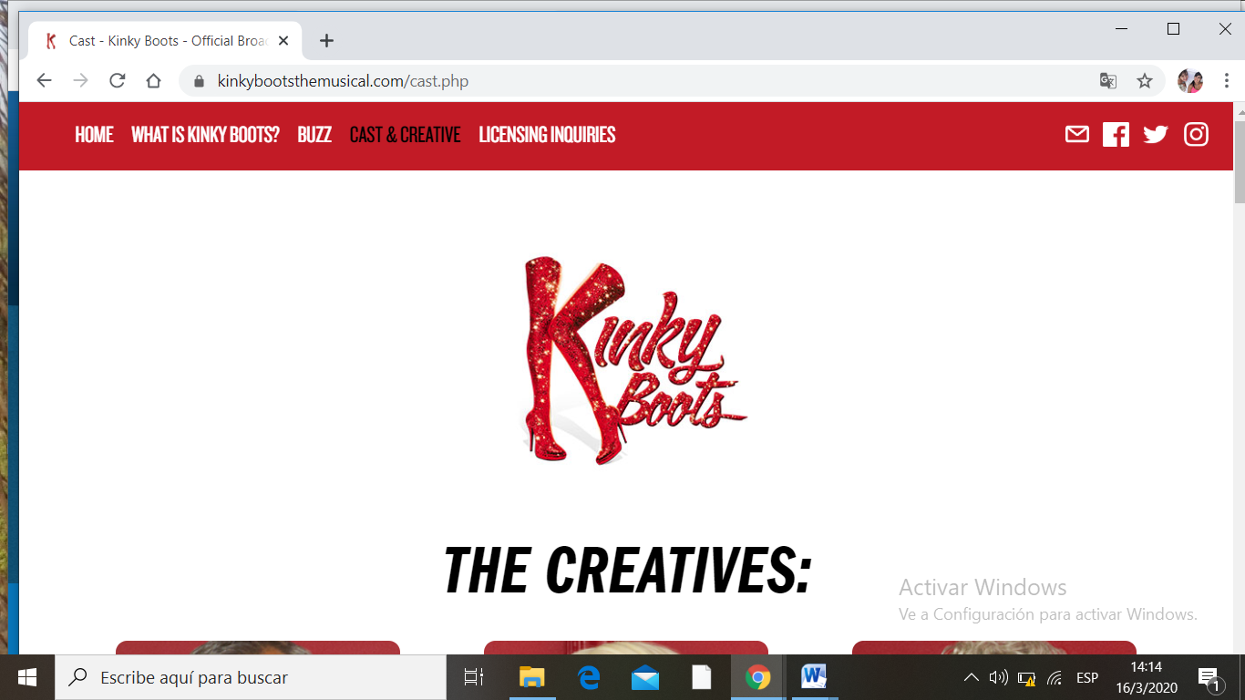

1. **Answer the following questions.**
2. Who is the music supervisor?
3. Who is in charge of the costume design?
4. Who is in charge of marketing services?
5. What does Dawn Fenton do in the play?
6. Who is the producer?

**SALUD Y ADOLESCENCIA Y BIOLOGÍA:**

ACTIVIDADES DE CONTINUIDAD PEDAGÓGICA PARA 4°”

*Luego de mirar el film “KINKY BOOTS”, e investigando en internet, en caso de ser necesario, respondé:*

1. *¿Qué diferencias existen entre los téminos “sexo” y “género”?*
2. *¿A qué llamamos “identidad sexual”? ¿Coincide o no con el género asignado a cada sexo?*
3. *Enumerá otros géneros no binarios (es decir que no están representados por lo femenino ni por lo masculino) y señalá sus características distintivas.*
4. *¿A qué se refiere el título de la película? Justificá tu respuesta.*
5. *¿Cuáles son los obstáculos que deben atravesar los protagonistas (Charlie Price y Lola) y cómo logran hacerlo?*

**GEOGRAFÍA**

La distribución de la población mundial y sus transformaciones en el contexto de la mundialización/globalización neoliberal.

1. ¿Qué es la globalización?
2. Explique sus cuatro componentes
3. Mencione las ventajas de un mundo globalizado
4. Mencione las desventajas de la globalización
5. ¿Cómo afecto la globalización en la empresa familiar de zapatos de hombres?
6. ¿Qué estrategias empresariales se aplicaron para revertir la bancarrota?

Teniendo en cuenta que los sistemas de producción más conocidos son el : Fordista y el Toyotista.

1. Mencione las principales características de ambos sistemas
2. Teniendo en cuenta la película, ¿Qué sistema de producción se ve reflejada en su confección de zapatos?

**MATEMATICA**

1. Buscar un tema sobre consumo y globalización que se puedan relacionar con la película
2. Realizar encuestas por redes sociales y confeccionar graficos de barras, tortas etc. Para mostrar los resultados.

**LITERATURA**

* Ver la película “KinkyBoots” (2005) y realizar las siguientes actividades:

1. Responder:
2. ¿Qué significa la expresión popular “empezar con el pie izquierdo”? ¿Por qué podríamos relacionar esta expresión al comienzo de Charlie como dueño de la fábrica?
3. ¿cómo conoce Charlie Price a Lola?
4. ¿Por qué Charlie tiene que despedir a parte de sus empleados? ¿Qué le aconseja Lauren, la última de las empleadas que despide? Luego de haber conocido a Lola y oír las palabras de Lauren, ¿Qué idea se le ocurre a Charlie para intentar salvar la fábrica?
5. Lola vive situaciones de tensión con grupos de hombres en diferentes momentos de la película. Señala cuáles son esas situaciones, que sucede y como responde Lola a cada situación.
6. ¿Cómo reaccionan Don y Charlie la primera vez que Lola decide visitar la fábrica?
7. ¿Por qué Lola se indigna con el primer par de botas que fabrica Charlie? ¿Qué cambio deciden hacer en el segundo intento? ¿Cómo lo adaptan para el cuerpo de Lola?
8. ¿Cómo era la relación de Lola con su padre? Desarrollar.
9. ¿Por qué Charlie y su novia están en desacuerdo respecto al futuro de la fábrica de zapatos?
10. ¿Qué decisiones toma Charlie a continuación para llegar a tiempo al desfile de Milán?
11. ¿Qué consejo le da Lauren a Charlie luego de su discusión con Nicola? ¿Cómo se relaciona lo que dice Lauren a lo que sucede a continuación en la fábrica?
12. ¿Qué sucede entre Charlie y Lola en el restaurant? ¿Por qué Charlie reacciona así? ¿Qué mentira le dice Charlie a Lauren respecto a Lola?
13. ¿Cómo termina la película?
14. Explicarcómo evoluciona la personalidad de cada uno de los siguientes personajes a lo largo de la película:

* Charlie Price
* Lola
* Don, el trabajador que reta a Lola.

1. Leerel material sobre argumentación y reseña, adjunto a este trabajo. A continuación, elaborar con sus propias palabras una reseña críticade la película“kinkyboots”.

